2016年7月宜昌城区 房地产市场分析报告
发布时间：8/11/2016 4:22:03 PM 浏览：1916

特别提醒

数据采集时间说明
本文内宏观政策、城市规划以及市场观点信息采集日期为2016年7月1日-31日；
本文内市场供应数据采集日期为2016年7月1日-31日；
本文内市场销售数据采集日期为2016年7月1日-31日；
本文内土地市场新增数据采集日期为2016年7月全月数据；
本文内土地市场成交数据采集日期为2016年7月1日-31日；
本文内媒体登录数据采集日期为2016年7月1日-31日。

版权说明
本文内包含的资料属于武汉正邦兴业地产顾问有限公司的商业机密, 一旦泄漏，可能被商业竞争者
利用，因此本文档内容仅限于武汉正邦兴业地产顾问有限公司内部及相关合作伙伴参考之用，除此之外，不得私自发布、使用和复制文档的任何内容。
如果武汉正邦兴业地产顾问有限公司相关合作方或第三方决定采用本文或本文内数据，对本文档中
数据的发布、使用和复制的必须通告武汉正邦兴业地产顾问有限公司并且在引用文本中进行明确说明。
本限制条款不适用于从其它合法渠道得到对文中包含数据的使用授权的情况。
版权由武汉正邦兴业地产顾问有限公司所有。

本报告数据说明：
1、本报告中所涉及的批准预售、新开盘及加推、成交数据未特别注明的，均为建筑面积；
2、本报告中所涉及的新开盘及加推、成交价格未特别注明的，均为建筑面积价格；
3、本报告中批准预售、成交数据均来自宜昌房地产交易网站；土地数据来自宜昌市国土资源局网站。

第一部分 楼市政策分析

一、本月楼市政策一览
1、抑制资产泡沫出重手 房地产再融资严禁买地及还贷
7月28日，证监会透露上市房企募集资金只能用于房地产建设，而不能用于拿地和偿还银行贷款。这是继上海、深圳、南京等地房地产调控政策收紧后的又一记重拳，对于依赖融资买地的房企来说，影响巨大。
通过公开发行和非公开发行进行再融资的渠道被收紧，房企想从资本市场低成本“补血”变得困难。从供给侧改革的角度看，本应继续放宽再融资，但由于持续宽松政策下高杠杆增多，很多房企大规模融资，同时盲目拿地王，这都是此前中央提及的“资产泡沫”的表现。因此，政策收紧也是为了防范金融风险，尤其是防止地产行业泡沫的出现；从房企定向增发的主要用途来看，多数房企定增用于项目开发及偿还借款，再融资收紧，对于那些希望在下半年大规模扩张的房企来说，是一个利空消息，也可能会使部分房企降低姿态，加快推盘来回笼资金。土地市场在经历上半年的疯狂之后，下半年降温是大概率，特别是上半年“地王”频出的情况不会再出现。
2、楼市调控因城施策 防止房价过快上涨
7月14日，国家发改委就宏观经济运行情况举行发布会，透露下半年对楼市的调控将更注重因城施策，防止房价持续过快上涨。总体上看，当前房地产市场调控的主基调是去库存。下半年，针对市场分化的情况，有关部门将更注重分类施策、因城施策，促进市场平稳发展。对一线及部分二线城市，密切关注其库存下降情况，加大住房供应，合理引导住房消费，防止房价持续过快上涨；对三、四线等商品房库存较大的城市，根据当地市场情况，采取有效措施，化解房地产库存。同时，以满足居民合理住房需求为目标，以解决城镇新居民住房需求为主要出发点，构建以政府为主提供基本保障、以市场为主满足多层次需求的住房供应体系，以建立购租并举的住房制度为主要方向，深化住房制度改革。
3、20余省鼓励农民买房去库存 山西支持开发商降价
自去年年底中央经济工作会议为房地产“去库存”定调以来，在“因城施策”方针下，半年多时间里，已有上海、重庆、江苏、浙江、山东、安徽、海南、山西等28个省区市开出去库存“药方”。供需两侧同时发力是各地去库存方案的总体思路。为释放买房人需求，各地通过减免税费、降低首付比例、调低房贷利率、放宽公积金政策等举措让消费者获得更多实惠。虽方式、力度有所区别，但鼓励农民进城买房几乎成了各地去库存的“标配”。 鼓励农民进城买房可以在一定程度上促进三四线城市房地产去库存，但有不少难点需要突破，如：买房时如何按揭贷款，买房后农民是否在城市就业，城市能否提供更多就业机会和培训机会等。明确提出鼓励开发商降价的地方不多，山西目前是唯一一例，对带头落实国家政策降低房价的开发商给予奖励，并协调金融机构在融资和相关金融服务方面给予一定的支持。
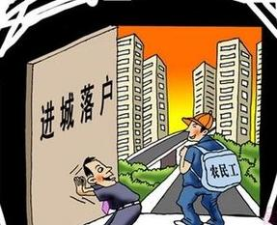
政策解析：总体上看，当前房地产市场调控的主基调仍是去库存。再融资收紧，可能会使部分房企降低姿态，加快推盘来回笼资金。因城施策，对一线及部分二线城市，密切关注其库存下降情况，加大供应，防止房价快速上涨；对三四线商品房库存较大城市，采取有效措施化解房地产库存。鼓励农民进城买房几乎成了各地去库存的“标配”。

二、楼市发展趋势分析

土地状况：
指标 | 推出面积 | 成交面积 | 出让金 | 楼面均价 | 溢价率
 | (万平方米) | (万平方米) | (亿元) | (元/平方米)
绝对量 | 7347 | 5958 | 2057 | 2001 | 46%
环比 | -30% | -25% | -15% | 9% | -13%
同比 | -19% | -23% | 25% | 66% | 27%

◇供应情况：主要城市供地总量回落，同比降幅近两成，一线城市供地仍偏低。
2016年7月，全国300个城市共推出土地2083宗，推出土地面积7347万平方米，环比减少30%，同比减少19%。其中，住宅类用地（含住宅用地及包含住宅用地的综合性用地）530宗，推出土地面积2154万平方米，环比减少27%，同比减少19%。
◇成交情况：成交总量同环比双降，一线城市上涨，二三线城市均下滑。
2016年7月，全国300个城市共成交土地1573宗，成交面积5958万平方米，环比减少25%，同比减少23%。其中，住宅类用地（含住宅用地及包含住宅用地的综合性用地）432宗，成交面积1923万平方米，环比减少15%，同比减少9%。
◇楼面均价：主要城市楼面均价同环比上涨，长三角区域及中西部重点城市高价地频出。
2016年7月，全国300个城市成交楼面均价为2001元/平方米，环比上涨9%，同比上涨66%，其中住宅类用地（含住宅用地及包含住宅用地的综合性用地）成交楼面均价为3502元/平方米，环比下跌3%，同比上涨57%。

房价情况：
本月监测的全国100个城市（新建）住宅平均价格为12009元/平米，环比上涨1.63%。从涨跌城市个数来看价格环比上涨的有66个，较上月减少7个，其中，嘉兴、廊坊、合肥、厦门、福州涨幅相对较高，在4-5%之间；价格环比下跌的城市有30个，较上月增加8个，其中，海口和秦皇岛跌幅超过1%；有4个城市与上月持平。同比来看，住宅均价较去年同期上涨12.39%。另外，北京、上海等十大城市（新建）住宅均价为22945元/平方米，环比上涨2.20%，同比上涨17.19%。整体来看，7月百城住宅均价环比同比均有所扩大，热点城市政策不断趋紧。

三、本地楼市成交情况

1、宜昌城区住宅成交情况

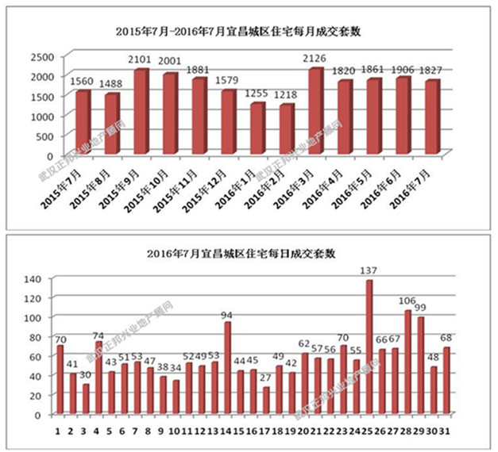

2016年7月，宜昌城区新建住宅成交1827套，环比下跌4.1%，同比上涨17.1%；成交面积20.78万方，环比微跌0.9%，同比上涨18.8%；成交总额约11.50亿元，环比微涨0.7%，同比上涨43.3%；成交均价为5536元/㎡，环比上涨1.6%，同比上涨5.4%。
虽然7月住宅成交量相对于6月有所下滑，但成交仍不俗。尤其在25日，成交量高达137套，创今年单日成交最高峰值。其中14日、28日和29日单日成交均超过90套。本月碧桂园御园、香樟里、中兴国际花园、城中半岛、山水华庭等楼盘开盘或加推是本月成交不俗的主要原因。

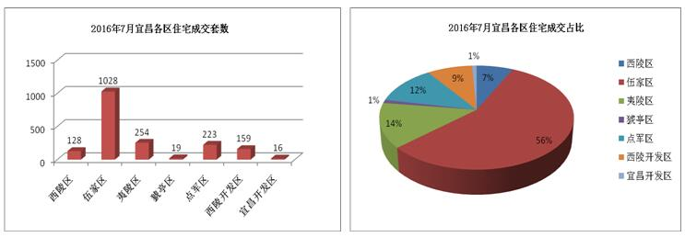
2016年7月，从各区域成交情况来看，伍家区成交1028套，占比56%，位居榜首，环比下跌5.6%，同比上涨60.1%。区内城中半岛、山水华庭、东辰雅园等楼盘销售较好；夷陵区成交254套，占比14%，排名第二，环比下跌18.1%，同比下跌32.3%。区内国宾壹号、清江润城、楚天·虹桥澜岸等楼盘销售较好；点军区本月挺进第三，成交223套，占比12%，环比上涨62.8%，同比上涨118.6%。随着至喜大桥的通车，点军区成交量上涨尤为明显，区内清能碧桂园和碧桂园御园加推，销售火爆。

2、宜昌城区二手房成交情况
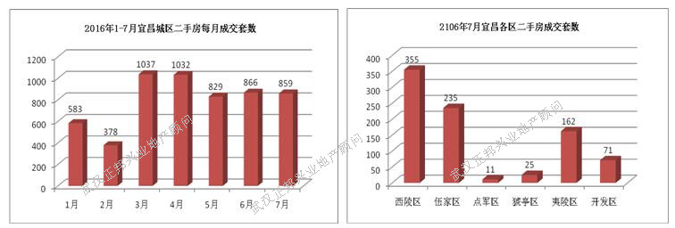

2016年7月，宜昌城区二手房成交859套，环比微跌0.8%，同比增长72.8%；成交面积8.42万方，环比下跌5.2%，同比增长86.7%；成交总额约2.70亿元，环比下跌8.2%，同比增长100%；成交均价为3203元/㎡，环比下跌3.1%，同比增长6.8%。总的来说，本月环比跌幅不足一成，同比增幅超过七成，近三个月销量稳定。
从区域来看，西陵区成交355套，占比高达41%，位居第一；伍家区成交235套，占比27%，排名第二；夷陵区成交162套，占比19%，排名第三。

第二部分 土地市场分析

一、土地供应市场解析
1、土地供应情况
本月宜昌城区出让土地22宗，出让面积102.36万方，出让总额约16.54亿元。与上月相比，地块增加了21宗，面积增加了101.14万方，环比大幅增长；但与去年同期相比，地块减少了5宗，面积减少了10.32万方。

2016年7月宜昌城区土地供应情况
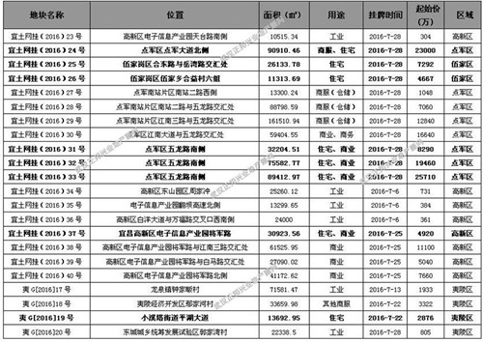

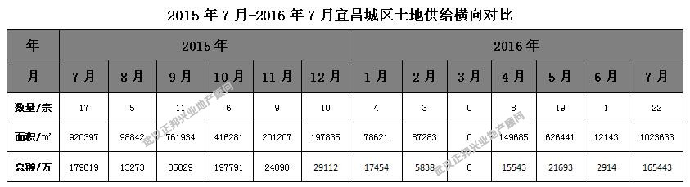

2、出让土地特征
从用地性质来看，本月出让住宅及商业用地12宗，土地面积约60万方，预计未来放量约146万方，出让工业用地6宗，商服用地4宗。
从区域来看，夷陵区4宗，伍家区2宗，点军区8宗，高新区8宗（除了东山园区和白洋，其余6宗电子信息产业园均位于点军区桥边镇，后划为高新区）。本月出让地块绝大多数位于点军区，至喜大桥通车将带动点军经济发展，炒热片区土地，吸引更多开发商前来投资。

3、本月出让的住宅及商业用地详情
【宜土网挂（2016）24号】地块，位于点军区点军大道北侧，用途为商住用地，出让面积为90910.46平方米（合136.37亩），容积率2.2，预计未来放量约20万方（只含地上建筑面积）。
【宜土网挂（2016）25号】地块，位于伍家岗区合东路与岳湾路交汇处，用途为住宅用地，出让面积为26133.78平方米（合39.20亩），容积率1.8，预计未来放量约4.7万方（只含地上建筑面积）。
【宜土网挂（2016）26号】地块，位于伍家岗区伍家乡合益村六组，用途为住宅用地，出让面积为11313.69平方米（合16.97亩），容积率2.5，预计未来放量约2.8万方（只含地上建筑面积）。
【宜土网挂（2016）31号】地块，位于点军区五龙路南侧，用途为商住用地，出让面积为32204.51平方米（合48.31亩），容积率2.2，预计未来放量约7.1万方（只含地上建筑面积）。
【宜土网挂（2016）32号】地块，位于点军区五龙路南侧，用途为商住用地，出让面积为75582.77平方米（合113.37亩），容积率2.2，预计未来放量约16.6万方（只含地上建筑面积）。
【宜土网挂（2016）33号】地块，位于点军区五龙路南侧，用途为商住用地，出让面积为89412.97平方米（合134.12亩），容积率2.5，预计未来放量约22.4万方（只含地上建筑面积）。
【宜土网挂（2016）37号】地块，位于宜昌高新区电子信息产业园将军路，用途为商住用地，出让面积为30923.56平方米（合46.39亩），容积率2.5，预计未来放量约7.7万方（只含地上建筑面积）。
【夷G（2016）19号】地块， 位于小溪塔街道平湖大道，用途为住宅用地，出让面积为13692.95平方米（合20.54亩），容积率2.6，预计未来放量约3.6平方米（只含地上建筑面积）。

二、本月土地成交分析

1、土地成交情况
本月成交土地3宗，成交面积6.58万方，成交总额约1.90亿元，成交均价约19.24万元/亩。与上月相比，地块减少了10宗，面积减少了37.00万方，环比下跌84.90%；与去年7月相比，地块减少了2宗，面积减少了52.57万方，同比下跌88.87% 。
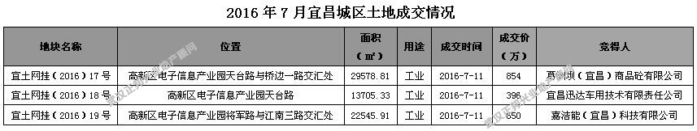

2、成交土地特征
从用地性质来看，本月成交地块均为工业用地；从区域来看，均位于高新区（电子信息产业园之前属于点军区桥边镇，后化为高新区）。

3、土地市场成交走势
宜昌土地交易市场近半年成交量一直比较低迷，本月仅成交3宗工业用地，且连续两月没有商住用地成交。据统计2016年截止到目前共成交10宗商住用地，土地面积约26万方，预计未来放量约64万方，而近期住宅每月销售比较稳定，市场主力去库存，后续压力稍减。由于本月成交地块均为工业用地，且都位于高新区（原点军区桥边镇）因此价格不高。至喜大桥的通车，拉尽了点军与主城区的距离，加上本月供应土地绝大多数位于点军区，后续点军将成为开发热点。

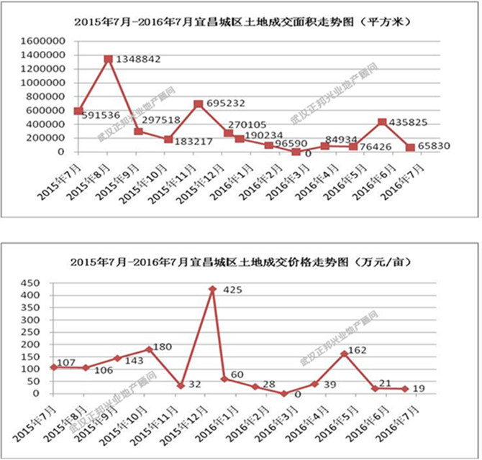

第三部分 各区楼市表现

宜昌楼市主要动态
l 本月接受认筹的项目有：
恒和香樟里认筹1万抵3万；
宏信·公园里二期认筹1万抵2万；
繁荣世家3号楼认筹1万抵3万；
宜化·巴黎香颂三期认筹1万抵5万；
恒大山水城VIP团购2千享3万开盘额外优惠。
l 本月开盘的项目有：
恒大帝景i+公馆7月2日开盘；
恒和香樟里1、2号楼7月23日开盘；
碧桂园·御园34、35号楼7月23日加推；
清能碧桂园28、34号楼7月加推；
春华星运城1、8号楼7月加推；
中兴国际花园6号楼7月加推；
城中半岛10号楼7月加推；
山水华庭五期17号楼7月加推；
中兴广场·九号公馆7月31日开盘。
l 主城区重点项目及行业相关动态：
7月2-3日，宜昌碧桂园“清凉夏日·烧烤电影狂欢节”；
7月9日，半山雲庭样板间开放；
7月15日，恒大山水城营销中心开放暨产品发布会；
7月16日，中兴广场·九号公馆样板间开放；
7月22日，恒大山水城“玛雅水世界·狂欢嘉年华”；
7月30日，宜昌碧桂园萤火虫之夜。

一、西陵区
1、区内主要楼盘动态
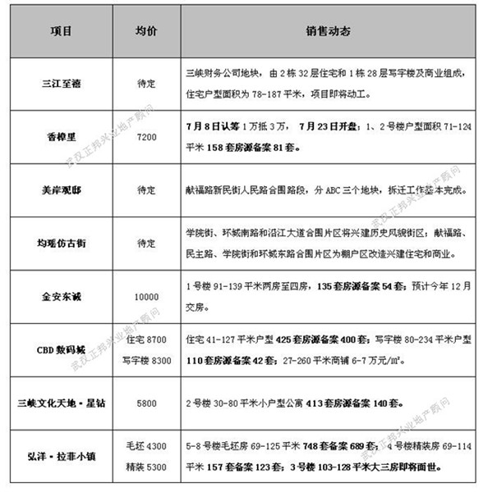

2、区内新项目调查

□项目名称：恒和香樟里
□地理位置：西陵区体育场路13号（体育场路与白龙井路交汇处）
□开 发 商：武汉轻工建筑设计有限公司、宜昌恒和置业有限公司
□开发规模：项目占地面积1.7万方，总建筑面积约6万方，住宅总户数487户，配备386个停车位。容积率2.8，绿化率36.80%。
□规划要点：6栋住宅楼呈点式分布，采光、通风、景观得到最大保证。
□主力户型：71/74㎡两房一卫 88㎡蝶变三房 110㎡三房一卫 124㎡三房两卫
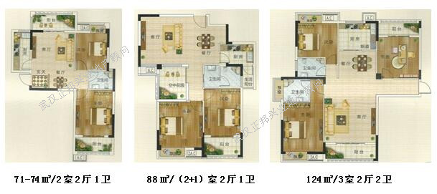

□项目动态：2015年9月开工；2016.2.27营销中心开放；2016.7.8认筹1万抵三万； 2016.7.23开盘。
□销售情况：本次开盘推出的是1#、2#楼71-124平米户型，共158套房源备案81套，去化率51%。其中，1#楼13层2梯4户2个单元，户型面积71㎡、74㎡和88㎡，104套房源备案43套，去化41%，均价7103元/㎡；2#楼18层2梯3户1个单元，户型面积110㎡和124㎡，54套房源备案38套，去化70%，均价7214元/㎡。
□项目点评：项目位于西陵区体育场路中段，拥有良好的教育资源，文化气息浓郁；东山公园、白马公园、绿萝路植物园，三公园环绕，景观休闲资源丰富；周边配套齐全，居住生活便利。

二、伍家区
区内主要楼盘动态
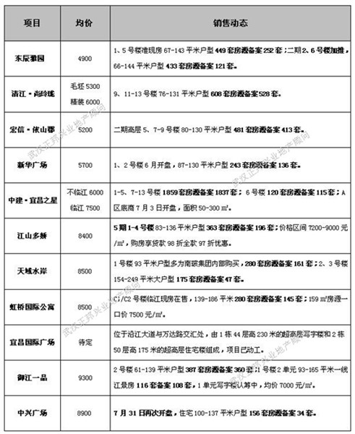
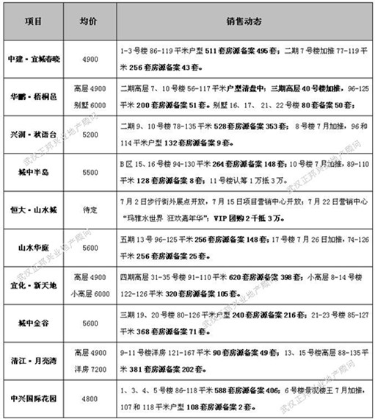

三、高新区（主要包含宜昌开发区、西陵开发区）

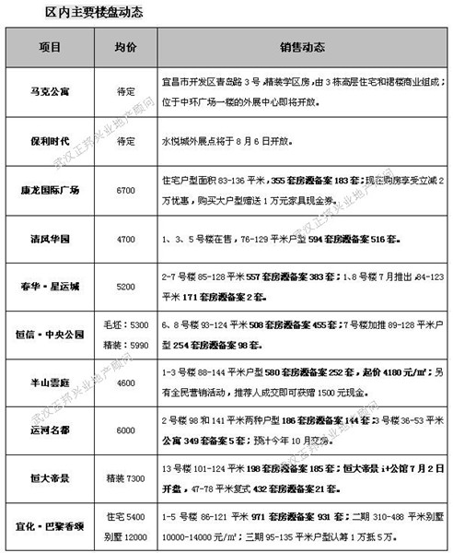

四、夷陵区
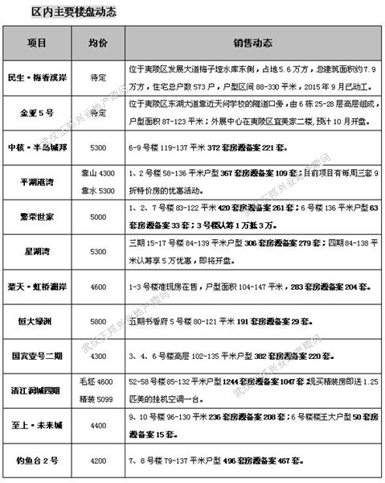

五、点军区

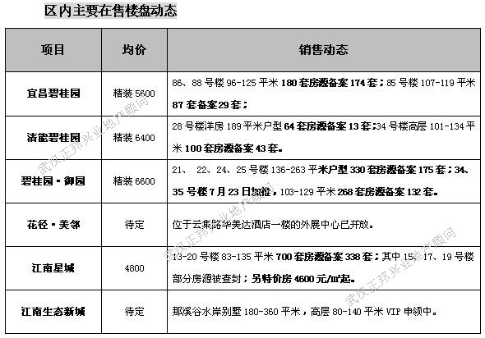

六、猇亭区
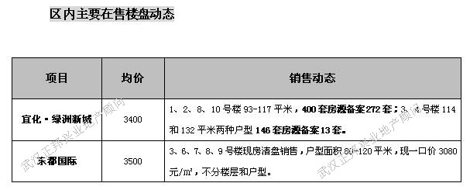

第四部分 媒体监测

一、纸媒投放情况
1、项目投放情况
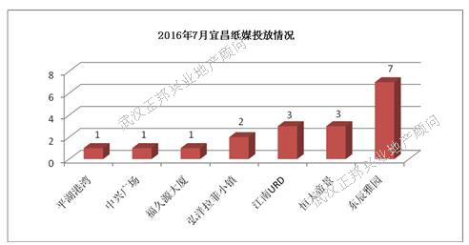
本月截止到31日，宜昌共有7个地产项目投放报纸广告，投放数量共计18篇（日报4篇、商报5篇、晚报9篇）。其中，东辰雅园投放7篇，主要宣传二期加推信息；恒大帝景投放3篇，主要刊登精装公寓开盘劲销的信息；江南URD投放3篇，主要宣传VIP申领的信息。

2、版面欣赏

二、网络媒体监测
1、搜房网
本月在搜房网投放广告的主要有弘洋·拉菲小镇、上上城3期、山水华庭、兴润·秋语台、世纪山水、中兴广场等楼盘。

2、大楚网
本月在大楚网投放广告的主要有宜化·巴黎香颂、恒大帝景、新华广场、恒信·中央公园、山水华庭、宜化·新天地、江南URD、城中半岛2期等楼盘。

3、新浪网
本月在新浪网投放广告的主要有宜化·巴黎香颂、山水华庭、宜化·新天地等楼盘。

4、搜狐焦点
本月在搜狐焦点网投放广告的主要有宜化·巴黎香颂、宜化·新天地等楼盘。

本月网络媒体投放情况：搜房网6个，与上月持平；大楚网8个，比上月减少1个，环比下跌11%；新浪网3个，与上月持平；搜狐焦点2个，比上月减少3个，环比下跌60%。本月在网络媒体投放广告最多的主要为宜化·巴黎香颂、宜化·新天地、山水华庭等楼盘。
网络媒体最新动态为：弘洋·拉菲小镇二期新品8月上市；中兴广场·九号公馆7月31日开盘；恒大帝景·公园邸大宅即将开盘；城中半岛2期11号楼即将加推；山水华庭5期17号楼加推。

三、活动集锦

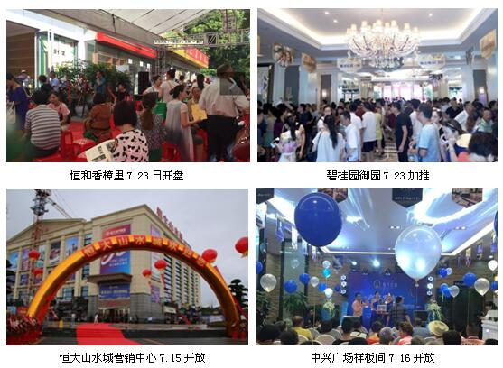

武汉正邦兴业地产顾问有限公司
2016年8月

